育民工家108年度 第1學期 12月份 均質化管制會議照片
時 間：108年12月25日（星期三）16時00分
地 點：校長室
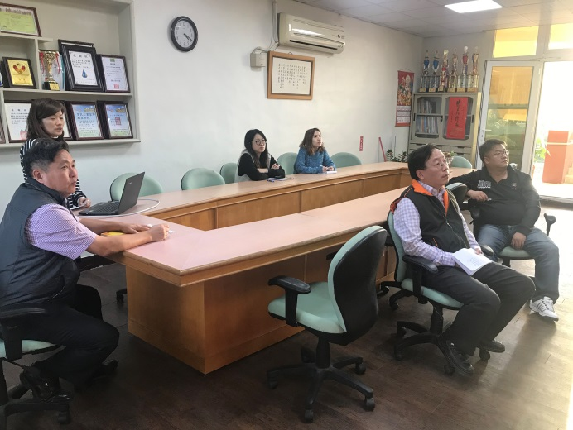 | 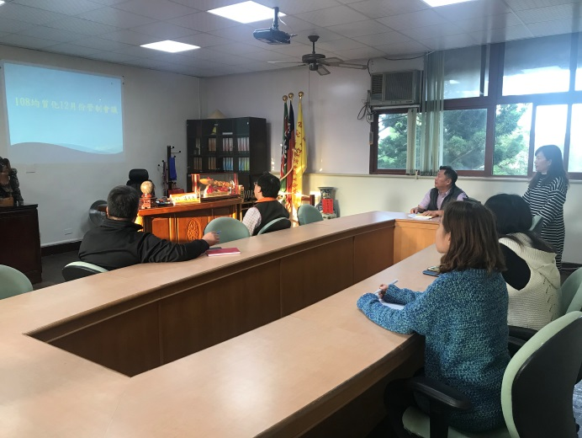
與會人員 | 設備組報告
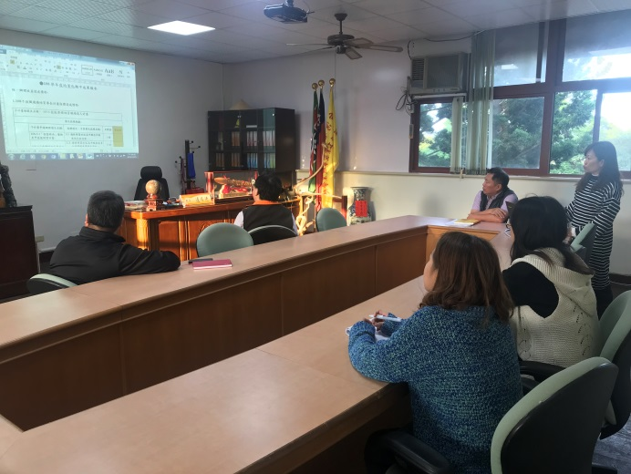 | 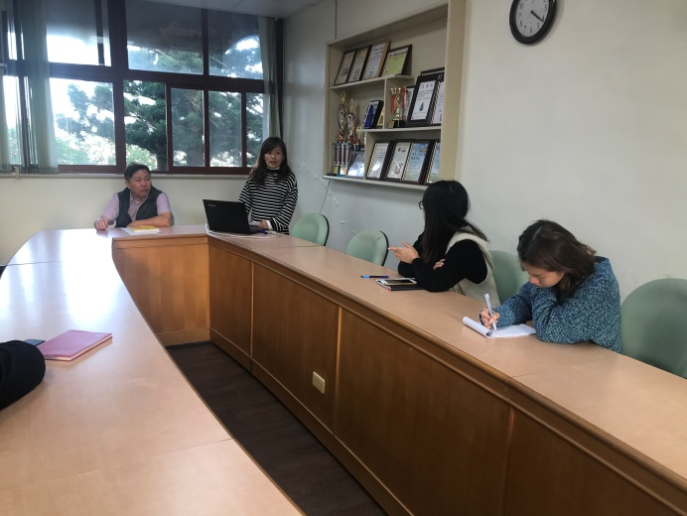
執行進度報告 | 執行進度
 | 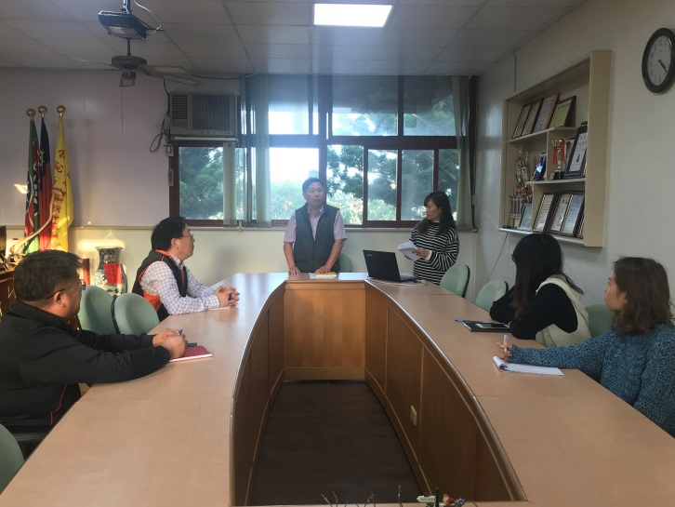
宣達事項 | 主席講評

